CONCEPTOS DE LA PROPUESTA ECONÓMICA

INVITACIÓN A CUANDO MENOS TRES PERSONAS

 | DESCRIPCION CONFORME ANEXO 01 | UNIDAD DE MEDIDA | CANTIDAD | LUGAR Y FECHA DEL SERVICIO
1 | ESPECIFICACIONES PARA ELEVADOR (USO PARA DISCAPACITADOS)  EN EL EDIFICIO DE DOCENCIA DE LA UNIVERSIDAD AUTÓNOMA DE NAYARIT  ELEVADOR – CABINA COMPLETA CON ACABADOS EN CRISTAL TEMPLADO DE 6MM. INCLUYE BOTONERA DE MANDO EN CABINA, BOTONERAS DE LLAMADO (LEGUAJE BRAILLE PARA PERSONAS CON DISCAPACIDAD VISUAL) EN CADA ESTACIÓN E INTERRUPTOR EN PUERTA DE CABINA.  ALTURA DE LEVANTE 8.00MTS  CAPACIDAD DE CARGA 500KG  SISTEMA DE OPERACIÓN ELECTRO HIDRÁULICO  DIMENSIONES DE CLARO 1.50MTS X 1.75MTS  DIMENSIÓN DE LA PLATAFORMA 1.30MTS X 1.30MTS  FOSO 0.20MTS  FIJACIÓN TAQUETES EXPANSIVOS EN FIRME DE CONCRETO  VOLTAJE REQUERIDO 220 VOLS AC  GARANTÍA DE OPERACIÓN 1 AÑO EN CONDICIONES NORMALES  UNIDAD HIDRÁULICA 3HP  ESTACIONES TRES (3)  ACCESOS SIMPLE (1)  ACABADOS CRISTAL TEMPLADO 6MM  TIPO DE CABINA CABINA SEMI COMPLETA (ALTURA INTERIOR 2.10MTS)  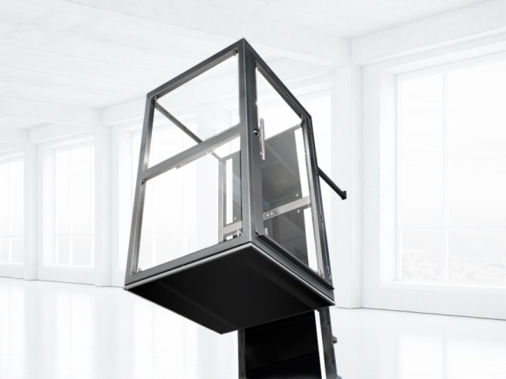  IMAGEN ELEVADOR- CABINA COMPLETA  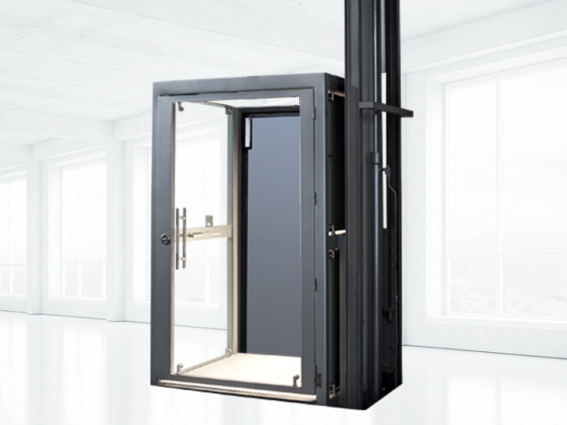  ELEMENTOS DE SEGURIDAD DE ELEVADOR, ADITAMENTOS PARA EL EQUIPO: MAGIC LOCK, SECURITY SHILD, BANCO DE BATERÍAS, TOPES AMORTIGUADORES, ARRANCADOR CON DISPLAY, REGULADOR DE VELOCIDAD, BOTÓN DE SOBREPESO, OTROS Y SISTEMA DE AUTONIVELACIÓN. | PIEZA | 1 | LIBRE ABORDO E INSTALACIÓN EN EL EDIFICIO DE LA SECRETARÍA DE DOCENCIA DE LA UNIVERSIDAD.  CIUDAD DE LA CULTURA SIN NÚMERO COLONIA CENTRO.C.P. 63000  TEPIC, NAYARIT, MEXICO.  ATENCIÓN:  MTRA. NORMA LILIANA GALVAN MEZA.

